**HƯỚNG DẪN SỬ DỤNG LMS CHO SINH VIÊN**

* **Để download học liệu của môn học sinh viên cần đăng ký vào môn học mà mình cần download học liệu.**

Khi đã tìm đến môn học mà mình cần, để đăng ký các bạn click chọn mục “*Thao tác*” trong môn học.

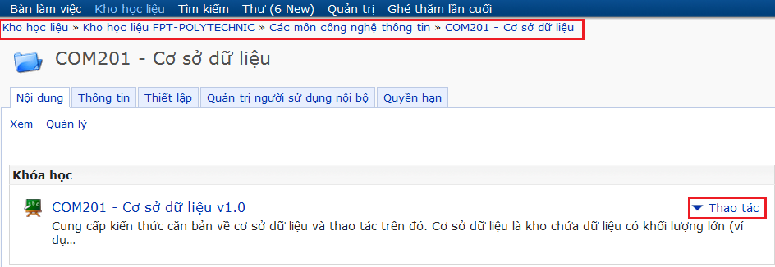

chọn “*Gia nhập*” để đăng ký gia nhập vào môn học.

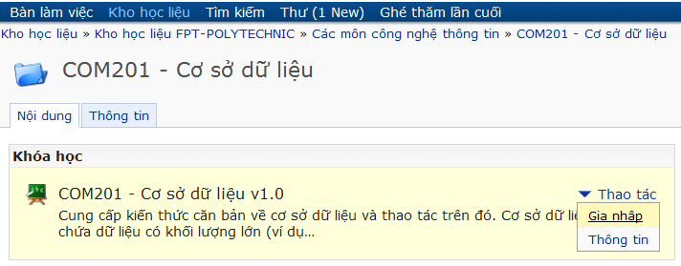

tiếp tục chọn “*Gia nhập*” để xác nhận việc gia nhập môn học

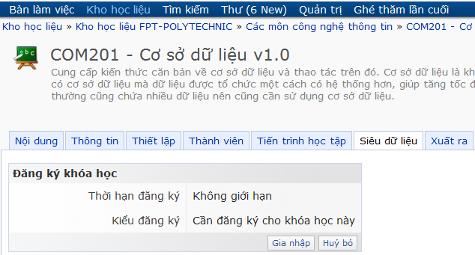

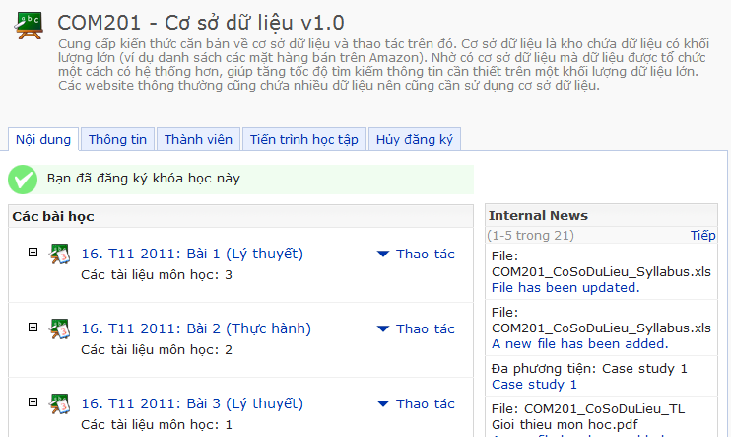

*Hình ảnh gia nhập thành công môn học*

* **Hướng dẫn download học liệu của môn học đã gia nhập.**

Sinh viên vào môn học cần lấy học liệu

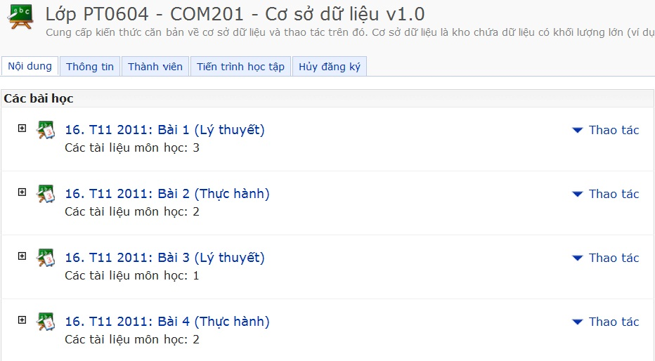

tìm đến thư mục cần lấy học liệu

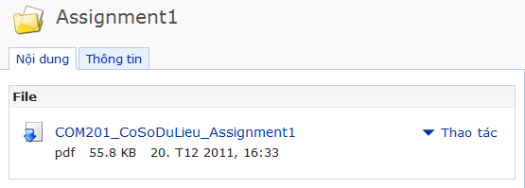

Sau đó chọn “*Tải xuống*”

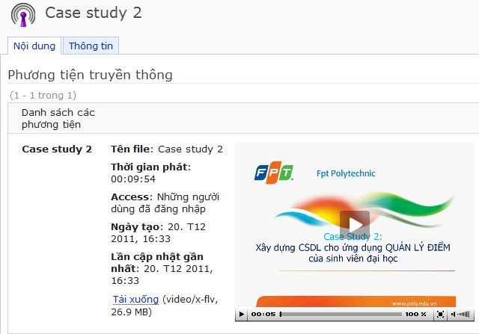

* **Hướng dẫn làm bài kiểm tra Quiz, Nộp bài.**

Để làm bài kiểm tra cũng như nộp bài tập trên Lms sinh viên chú ý phải gia nhập đúng lớp mình được xếp.

* Làm bài Quiz

Sinh viên tới thư mục Quiz trong lớp học mình được xếp

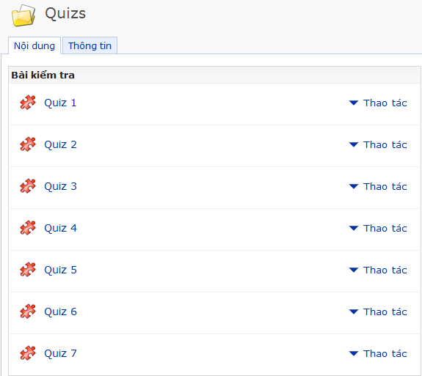

Chọn bài Quiz cần phải làm sau đó chọn “Bắt đầu bài kiểm tra”

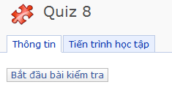

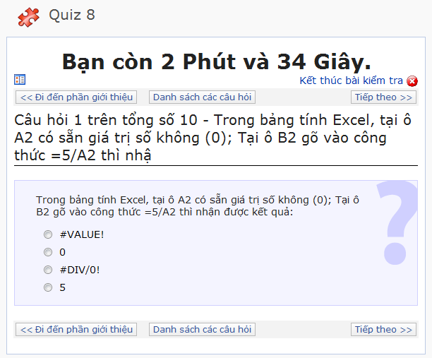

*Giao diện làm bài kiểm tra, các câu hỏi kiểm tra được hiển thị ra từng câu một và sinh viên chọn câu trả lời đúng rồi click vào nút tiếp theo để chuyển sang câu hỏi tiếp theo, sinh viên có thể kết thúc bài kiểm tra nếu muốn.*

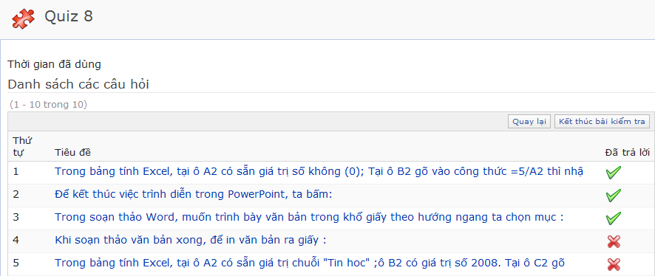

*Hiển thị danh sách các câu hỏi đã làm và chưa làm (X) trước khi kết thúc bài kiểm tra.*

Để kết thúc bài kiểm tra sinh viên Click vào ô *“Vâng, tôi muốn kết thúc”* để kết thúc bài làm.

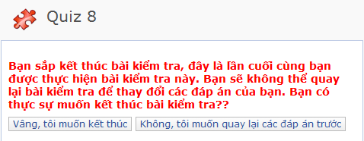

* **Hướng dẫn sinh viên nộp bài lên LMS.**

Sinh viên vào mục “ Nộp bài “ trong môn học để nộp các bài tập được yêu cầu lên hệ thống. Sinh viên nén bài nộp dưới dạng .rar hoặc . zip, và đặt tên file nộp theo cấu trúc “*Tên_MSSV_lớp_bài nộp*”.

Sinh viên chọn Nộp bài theo yêu cầu của giảng viên

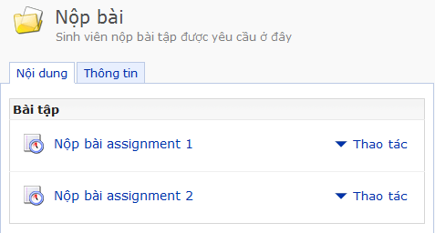

*Thư mục chứa các bài nộp được yêu cầu, như bài Lab, Asignment,…. Sinh viên click chọn mục nộp bài được yêu cầu.*

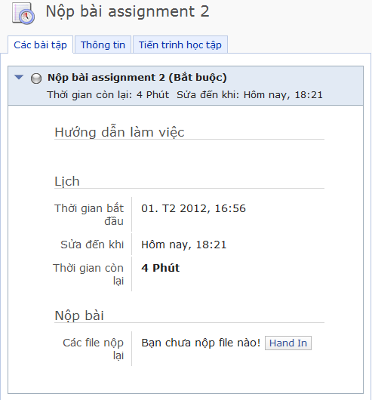

*Giao diện mục nộp bài, Sinh viên click chọn “Hand In” để nộp bài lên (khi còn thời gian nộp bài).*

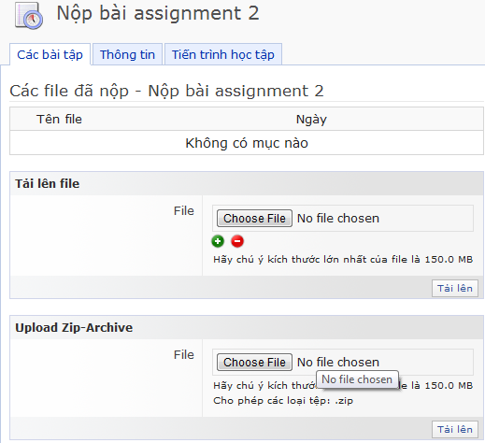

*Giao diện nộp bài (upload file) lên hệ thống. Sinh viên click chọn “ Choose File ” của mục “ Tải lên file “ rồi tìm chọn file bài tập của sinh viên (đã được nén lại và đặt tên theo chuẩn )*

**Chú ý**: Sinh viên tránh nhầm lẫn giữa 2 mục “*Tải lên file*” với “*Upload Zip-Archive*”

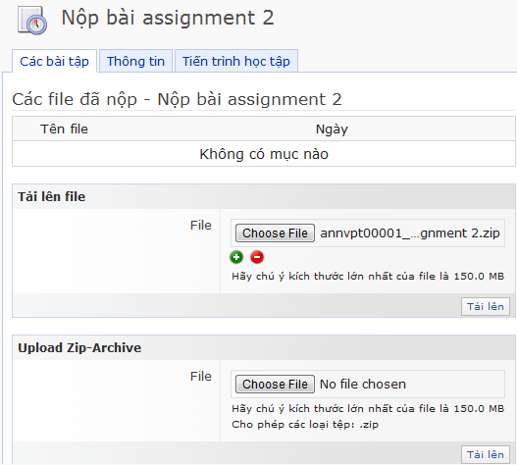

*Sinh viên không sử dụng chức năng upload file của mục “Upload Zip-Archive”*

Sinh viên chú ý kiểm tra file nộp sau khi thực hiện nộp bài trên hệ thống.

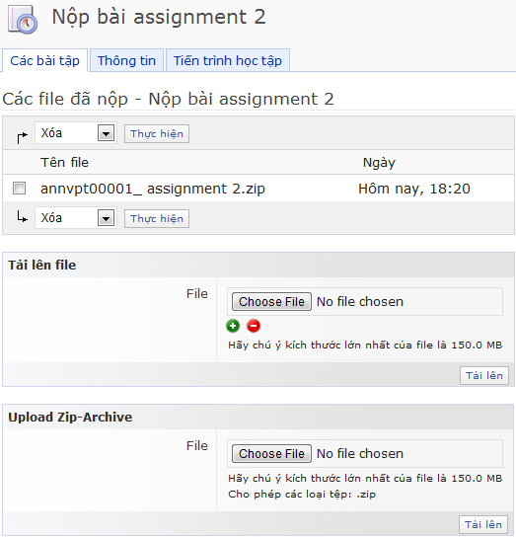

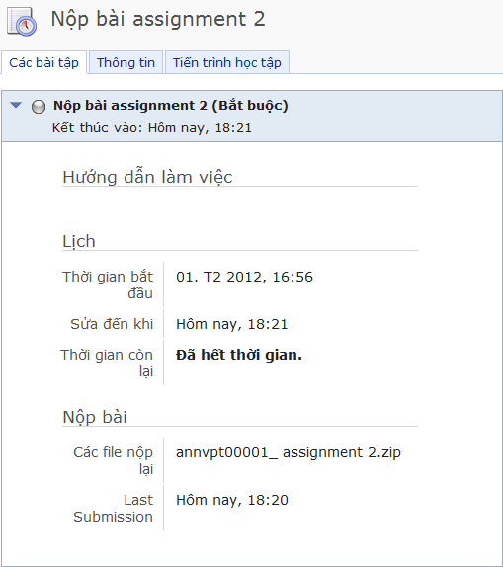

*Giao diện khi sinh viên hết thời gian nộp bài. Sinh viên có thể nhìn thấy xem đã nộp bài hay chưa và nộp bao nhiêu bài, thời gian nộp bài gần nhất là khi nào.*